ΠΕΡΙΕΧΟΜΕΝΑ
Προϋποθέσεις 2
Οδηγίες 3
Σύνδεση στο teams 3
Teams web app 3
Teams native (and mobile) app 4
Βασικές λειτουργίες του team 7
Ομάδες 7
Δημιουργία ομάδας 7
Προσθήκη μελών manually 8
Σύνδεση σε υπάρχουσα ομάδα 8
Χρήστες της ομάδας 9
Tags 10
Κανάλια 10
Πρόσκληση συμμετοχής σε ομάδα / κανάλι 12
Πρακτικά για τις προσκλήσεις 14
Τηλεδιάσκεψη 14
Εκκίνηση τηλεδιάσκεψης 14
Συμμετοχή σε τηλεδιάσκεψη 15
Διαμοιρασμός περιεχομένου (sharing) 16
Μεταφορά ελέγχου της παρουσίασης 16
Τερματισμός τηλεδιάσκεψης 17
One-to-one video call 17
Κατάσταση χρήστη 18
Δημόσιο ή ιδιωτικό κανάλι 18
Μόνο ιδιωτικό κανάλι 18
Βιντεογράφηση της διάλεξης - Microsoft Stream 19
Γενικά - Δήλωση ιδιωτικότητας 19
Βασική λειτουργικότητα 19
Αλλαγή δικαιωμάτων/ ιδιοτήτων playback στο Stream 21
Πρόσθετες δυνατότητες στο Stream 22
Αυτόματη δημιουργία Video Gallery του μαθήματος 23
Δημιουργία βιντεοκαναλιού 23
Συμβουλές για τις Διαλέξεις 27
Συμβουλές για τα εργαστήρια 28
Υπόλοιπες δυνατότητες 28
Αριστερό sidebar 28
Λοιπά tabs καναλιών 29
General 29
Κανάλια εκτός του General 29
SharePoint: fine grained έλεγχος πρόσβασης 30
Προδιαγραφές του Microsoft Teams 31

Προϋποθέσεις

- Βασική προϋπόθεση για τη χρήση του teams και όλων των υπηρεσιών του Office 365 είναι
  - Να μπορείτε να ταυτοποιηθείτε στο ΔΗΛΟΣ https://delos365.grnet.gr/. Στο Delos διαλέξτε τον φορέα πιστοποίησης (Agricultural University of Athens). Θα συνδεθείτε μέσω του SSO του ΓΠΑ δίνοντας το ίδιο username και password που χρησιμοποιείτε για όλες τις υπηρεσίες (email, e-Class, eStudent κλπ). Πατάτε «Αποδοχή» (Confirm).
  - Στον πίνακα εργασίας θα πρέπει να βλέπετε την “Πύλη του Office 365”
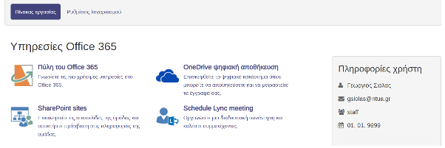
Το Teams αποτελεί μέρος του Office 365. Αν δεν σας εμφανίζεται, αλλά αντί αυτού εμφανίζεται “Δυστυχώς δεν υπάρχουν διαθέσιμες υπηρεσίες του Office 365 για εσάς. Παρακαλείστε όπως επικοινωνήσετε με τον διαχειριστή του φορέα σας για περισσότερες πληροφορίες" θα πρέπει να επικοινωνήστε με το Τμήμα Δικτύων-Διαδικτύου.
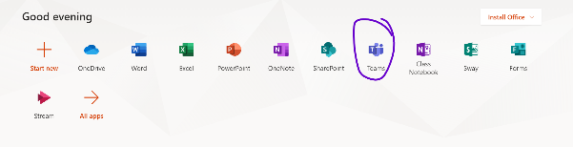
κάντε κλικ στο “Teams”. Θα συνδεθείτε στο teams. Στη συνέχεια χρειάζεται μόνο να συνδέεστε μόνο από το “Σύνδεση στο teams” βλ. παρακάτω
- Η παρουσία και χρήση κάμερας δεν είναι απαραίτητη. Ωστόσο η χρήση μικροφώνου και ηχείων είναι.
- Για τη χρήση της υπηρεσίας μέσα από το φυλλομετρητή (browser) ΔΕΝ υποστηρίζεται ο Mozilla Firefox.

Οδηγίες

Σύνδεση στο teams

Teams web app
Μεταβείτε στο https://teams.microsoft.com/

Στην οθόνη που εμφανίζεται, βάλτε το username που χρησιμοποιείτε για την ταυτοποίησή σας συνοδευόμενο από @aua.gr, για παράδειγμα webmaster@aua.gr. Όχι άλλο Microsoft, Outlook ή Skype Account.

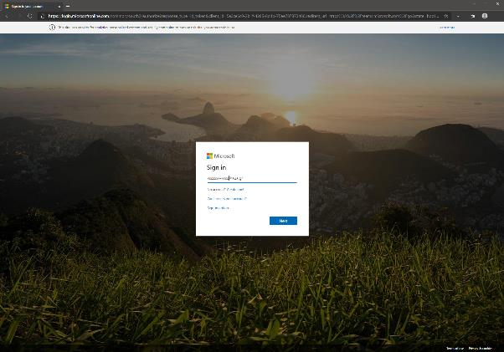

Στην επόμενη οθόνη επιλέξτε “Work or school account”.
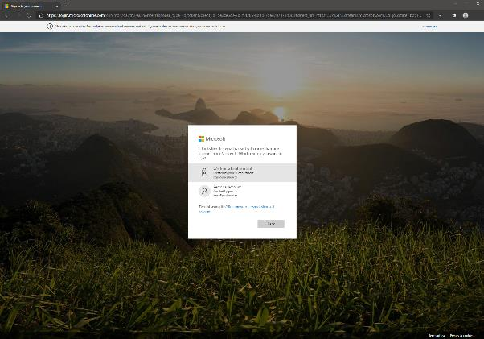 Θα μεταφερθείτε στην πύλη ταυτοποίησης του ΓΠΑ. Βάλτε το username και τον κωδικό σας.
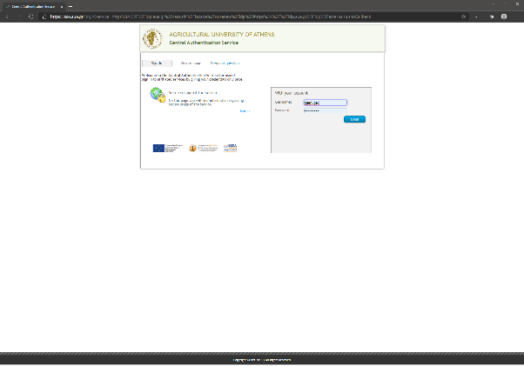

Στο “Stay signed in?” κάντε τικ στο “Don’t show this again” και “Yes”
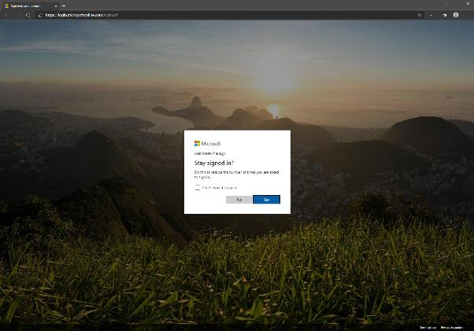
Με αυτόν τον τρόπο συνδεόμαστε στην Web εκδοχή του Teams που δουλεύει μέσα από τον browser.

Teams native (and mobile) app
Από το Download Microsoft Teams on any Device μπορείτε να κατεβάσετε την εφαρμογή για κάθε λειτουργικό. Σημειώστε ότι το teams υπάρχει και για κινητές συσκευές.
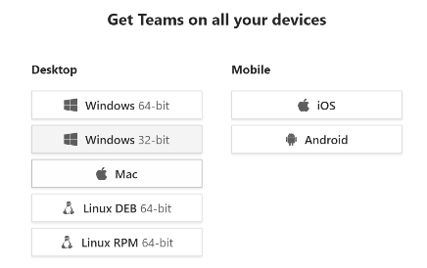
Μετά την εγκατάσταση κάντε login με το username@aua.gr
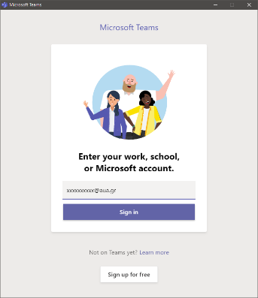

Θα μεταφερθείτε και πάλι στη σελίδα ταυτοποίησης του ΓΠΑ. Αγνοήστε τυχόν λάθη, βάλτε τα credentials σας και πατήστε “Login”. Αν χρειαστεί μεγαλώστε το παράθυρο για να δείτε τα πεδία που πρέπει να συμπληρώσετε.

Το περιβάλλον εργασίας είναι πανομοιότυπο με το web app.

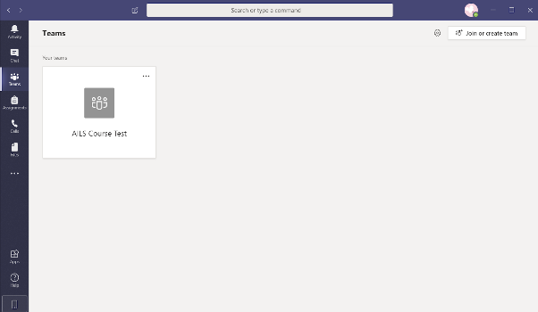

Βασικές λειτουργίες του team

Ομάδες
Το κάθε μάθημα αντιστοιχεί σε ένα team.
Το κάθε team ουσιαστικά ορίζει την ομάδα των χρηστών (του μαθήματος).
Για να δείτε τις ομάδες στις οποίες ανήκετε διαλέξτε το “Teams” από το αριστερό sidebar.

Μπορείτε να δημιουργήσετε ένα team ή να μπείτε σε ένα υπάρχον πατώντας πάνω δεξιά το “Join or create team”.

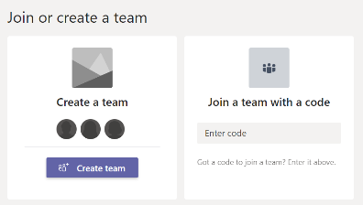

Δημιουργία ομάδας
Πατήστε αριστερά το “Create a team”. Στο “Select a team type” διαλέξτε “Class” (δεν έχουν πολλές διαφορές) και στην επόμενη οθόνη εισάγετε το όνομα της ομάδας και πατήστε “Next”.
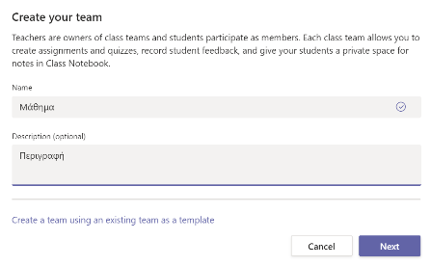

Προσθήκη μελών manually
Στο επόμενο βήμα μπορούμε να προσθέσουμε μέλη στην ομάδα. Υπάρχουν δύο tab, “Students” και “Teachers”. Και στα δύο tab αν αρχίσουμε να γράφουμε ένα email θα μας κάνει autocomplete ανατρέχοντας στο LDAP του ΓΠΑ ΕΦΟΣΟΝ και οι φοιτητές έχουν εκτελέσει τα βήματα που περιγράφονται στη σελίδα «Προϋποθέσεις».
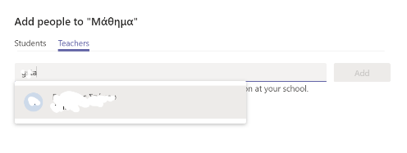
Αν προσθέσουμε κάποιον στο tab “Teachers” γίνεται ιδιοκτήτης (owner) της ομάδας. Αν προσθέσουμε κάποιον στο tab “Students” γίνεται μέλος (member). Μπορούμε να προσθέσουμε και email εκτός του Delos ως φιλοξενούμενους (guest).

Προσοχή: η αναζήτηση κάνει autocomplete με το email ή με το όνομα, αλλά με το όνομα είναι διαφορετικό αν κάποιο φωνήεν έχει τόνο ή δεν έχει.

H διαδικασία της προσθήκης ονομάτων προτείνεται μόνο για του Teachers γιατί δεν υπάρχει τρόπος μαζικής εισαγωγής διευθύνσεων για τους σπουδαστές (βλ. πιο κάτω για τις δυνατότητες πρόσκλησης).

Σύνδεση σε υπάρχουσα ομάδα
Για να συνδεθείτε σε υπάρχουσα ομάδα διαλέξτε “Join a team with a code” και εισάγεται τον κωδικό που σας έχει δοθεί.
Ο κωδικός θα είναι της μορφής “jd9g9r8”. Εναλλακτικά μπορεί να σας αποσταλεί link για συμμετοχή στην ομάδα ή σε ένα κανάλι της ομάδας.

Χρήστες της ομάδας
Τα επίπεδα δικαιωμάτων είναι βασικά δύο, owner και member. Υπάρχουν και οι ειδικές περιπτώσεις των guests και channel moderators.
- Owners: Όσοι προστίθενται ως owners μπορούν να φτιάξουν κανάλια, να προσθέσουν χρήστες και owners ανάλογα αν θα του διαλέξουν στο tab Student ή Teacher, να ποστάρουν στο feed κλπ. Κάθε owner μπορεί να προσθέσει μέχρι 10 owners.
- Members. Οι ρυθμίσεις για το τί μπορούν να κάνουν οι απλοί χρήστες είναι στο “Manage team” -> Settings -> Members permissions. Τα ακόλουθα είναι τα default
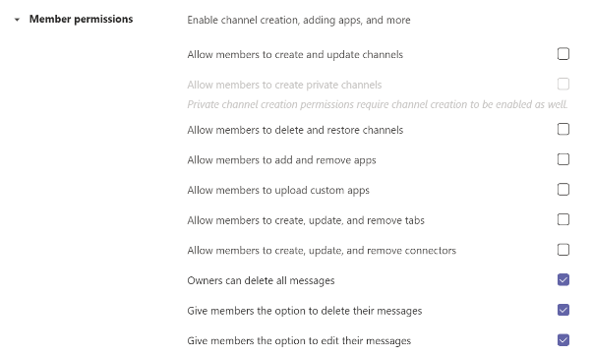
- Guests. Ως guests προστίθενται όσοι δεν μπορούν να βρεθούν εγγεγραμμένοι στο Delos στη συνδρομή Office 365. Δεν είναι χρήσιμος ρόλος, δεν έχει καθόλου δικαιώματα πλην της παρακολούθησης πρακτικά.
- Channel moderators. Στις ρυθμίσεις των καναλιών (βλ. “Κανάλια”) μπορεί κάποια απλά μέλη να οριστούν ως moderators και να μπορούν πχ να ξεκινούν posts ενώ τα απλά μέλη δεν μπορούν. Αυτό θα μπορούσε να είναι χρήσιμο πχ για βοηθούς εργαστηρίων

Tags
Επειδή ίσως χρειαστούν και άλλα groups κυρίως εντός των members, μπορείτε να φτιάξετε ετικέτες (tags) και να τις αναθέτετε σε χρήστες. Για να φτιάξετε tags πηγαίντε στη λίστα των μελών της ομάδας και πατήστε στην ετικέτα στην κολώνα Tags
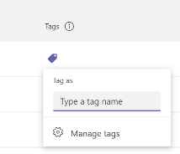
Εάν δεν έχετε φτιάξει tags πατήστε “Manage Tags”->”Create tag” και δώστε την ονομασία του tag και τουλάχιστον ένα email που να ανήκει στο tag. Είναι πιο εύκολο να tagάρετε τους υπόλοιπους από τη λίστα μελών

Κανάλια

Η βασική μέθοδος συνεργασίας του teams είναι τα κανάλια (channels). Με τη δημιουργία μιας ομάδας δημιουργείται αυτόματα και το κεντρικό κανάλι “General” που δεν μπορεί να γίνει rename/delete καθώς “ταυτίζεται” με την ίδια την ομάδα (η ομάδα μπορεί να γίνει rename). Μπορούμε να φτιάξουμε διαφορετικά κανάλια πχ θα μπορούσε να έχει ένα “Διαλέξεις” και ένα “Εργαστήριο¨ τα οποία μπορούν να είναι δημόσια (όλη η ομάδα) ή ιδιωτικά (private, για επιλεγμένους χρήστες, μια καλή ιδέα πχ για διδάσκοντες).

Η βασική όψη εντός ενός καναλιού “General” έχει ως εξής:
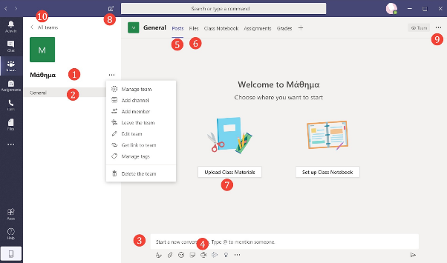

- H ομάδα - μάθημα. Έχουμε κάνει κλικ στο ellipsis (three-dot) menu του που μας δείχνει το “More options” που είναι οι βασικές ρυθμίσεις το καναλιού. Μπορούμε να διαχειριστούμε την ομάδα, να προσθέσουμε ένα κανάλι, να προσθέσουμε μέλη, να φύγουμε από την ομάδα, να την επεξεργαστούμε, να πάρουμε το link για την ομάδα και να διαγράψουμε την ομάδα.
Όταν οι σπουδαστές λάβουν τον κωδικό / link σύνδεσης, θα λάβετε ένα join request. Μπορείτε να τα κάνετε accept (ή reject) σε ένα νέο tab που θα εμφανιστεί “Pending Requests”
- Το κανάλι General εντός της ομάδας. Έχει και αυτό ένα ellipsis menu (που δεν φαίνεται στο screenshot) με ρυθμίσεις ως προς το κανάλι. Στις ίδιες ρυθμίσεις μπορούμε να πάμε από το (9). Οι ρυθμίσεις είναι οι ακόλουθες:
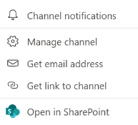
Στο “Manage channel” μπορεί να οριστεί ποιος μπορεί να ποστάρει κλπ. Σημειώστε ότι στα κανάλια εκτός του General μπορεί αν σας βολεύει να μην δίνεται η δυνατότητα ποσταρίσματος από σπουδαστές ή να είναι moderated (μόνο οι moderators μπορούν να ξεκινήσουν νέο post, οι σπουδαστές μπορούν να απαντήσουν):
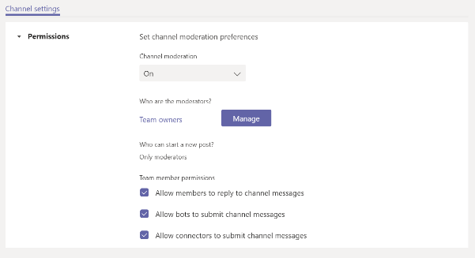
Στο “Get link to channel” μπορούμε να λάβουμε ένα link για το συγκεκριμένο κανάλι.
- Συζήτηση (chat) στο κανάλι με δυνατότητα mentions με το @.
- Τηλεδιάσκεψη (“Meet now”). Από εδώ γίνονται τα μαθήματα (βλ. παρακάτω)
- ‘Ο,τι γράφουμε στο καναλι βρίσκεται στο Posts
- Από εδώ μπορούμε να ανεβάσουμε αρχεία για το μάθημα. Η ιδιωτικότητα ορίζεται σε επίπεδο καναλιού και όχι αρχείων
- Όμοιο με το 6
- Απευθείας ιδιωτικό text-chat με ένα χρήστη της ομάδας ή ένα γκρουπ
- Ρυθμίσεις του καναλιού, όπως το 2.
- Επιστροφή στην κεντρική οθόνη όπου εμφανίζονται όλες οι ομάδες μας
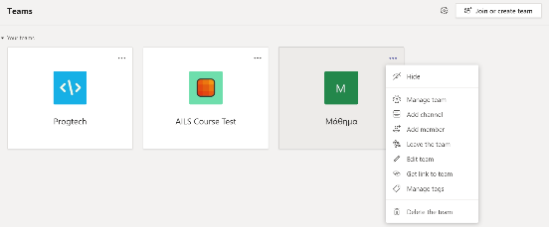
Τα ellipsis buttons κάθε ομάδας εδώ είναι ακριβώς τα ίδια με το (1)

Πρόσκληση συμμετοχής σε ομάδα / κανάλι
Υπάρχουν τρεις τρόποι για να προσκαλέσετε μέλη για συμμετοχή στην ομάδα ή σε συγκεκριμένα κανάλια, οι εξής:

- Αποστολή κωδικού για σύνδεση με την ομάδα. Από το ellipsis button της ομάδας (βλ. 10) διαλέξτε “Manage team”.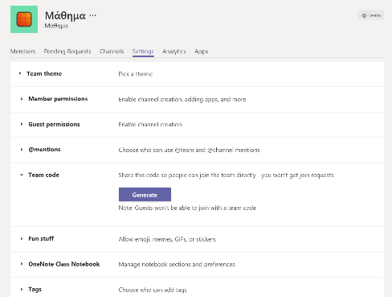
Στο tab “Settings” κάντε expand το “Team code” και πατήστε “Generate”. Σε όποιον δοθεί αυτός ο κωδικός και είναι στο LDAP θα μπορεί να συνδεθεί ως member στην ομάδα (περίπτωση σπουδαστών). Εάν δεν βρίσκεται στο LDAP (περίπτωση guest) δεν θα μπορέσει να συνδεθεί στην ομάδα με τον κωδικό, θα πρέπει να προστεθεί χειροκίνητα.η
- Αποστολή link για σύνδεση με την ομάδα. Από το ellipsis μενού της ομάδας διαλέξτε “Get link to team”. Αυτό θα δημιουργήσει link για να συνδεθούν απευθείας στην ομάδα.
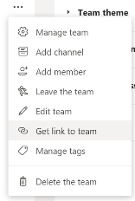
- Αποστολή link για σύνδεση σε κανάλι ομάδας. Από το ellipsis μενού του καναλιού διαλέξτε “Get link to channel”. Αυτό θα δημιουργήσει link για να συνδεθούν απευθείας στην κανάλι της ομάδας.
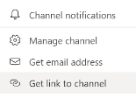

Πρακτικά για τις προσκλήσεις
Για να προσκαλέστε σπουδαστές στην ομάδα/κανάλι, πρέπει να μοιραστείτε τον κωδικό του (1) ή/και τους συνδέσμους (2) και (3)

Τηλεδιάσκεψη

Εκκίνηση τηλεδιάσκεψης
Προσοχή: αν έχετε συνδεθεί με το web app, υποστηρίζονται μόνο φυλλομετρητές Chrome και MS Edge.
Η τηλεδιάσκεψη (πραγματοποίηση μαθημάτων από απόσταση) μπορεί να γίνει μέσω της λειτουργίας “Meet Now” εφόσον είμαστε εντός του καναλιού κάποιας ομάδας στα “Posts” (βλ. προηγούμενο (4)).
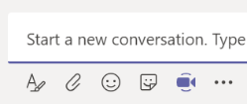

Απλά πατήστε “Meet now” και αν θέλετε να έχετε ανοικτή ή κλειστή την κάμερα. Μπορείτε να βάλετε και θέμα, που ίσως βοηθάει για να ξεχωρίζουν οι διάφορες διαλέξεις.
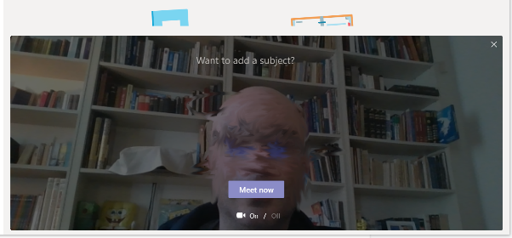

Στη συνέχεια το περιβάλλον είναι ακριβώς ίδιο με το Skype (for Business) το οποίο αγόρασε η Microsoft το 2011 και έχει ενσωματώσει στα προϊόντα της.
Πάνω στην εικόνα της κάμερας εμφανίζεται το ακόλουθο μενού:

που με τη σειρά απεικονίζει / δίνει τις εξής δυνατότητες:
- η διάρκεια της κλήσης
- ανοικτή/κλειστή κάμερα ή μικρόφωνο
- share. Μπορείτε να μοιραστείτε ολόκληρο το desktop σας, ένα παράθυρο, ένα powerpoint ή ένα whiteboard. Σημειώστε ότι αν κάνετε share κάτι από αυτά, δεν θα εμφανίζεται η εικόνα από την κάμερά σας.
- το ellipsis button δίνει κάποιες πρόσθετες ιδιότητες όπως fullscreen, εγγραφή του video ή να κλείσετε τα εισερχόμενα video.
- Τα επόμενα κουμπιά δείχνουν ή κρύβουν σε δεξί sidebar το chat των συμμετεχόντων ή τους χρήστες που βρίσκονται στην τηλεδιάσκεψη. Πιθανώς αυτός είναι ο καλύτερος τρόπος επικοινωνίας κατά τη διάρκεια κάποιας διάλεξης
- το τελευταίο κόκκινο κουμπί τερματίζει την κλήση

Συμμετοχή σε τηλεδιάσκεψη
Στο Activity, το Feed ή το Channel, αν το εικονίδιο του “Meet Now” είναι ενεργό (μωβ) ή υπάρχει στο Feed ένα μωβ μήνυμα με “Join” σημαίνει ότι υπάρχει ενεργή τηλεδιάσκεψη (διάλεξη ή εργαστήριο). Διαλέξτε “Join” για συμμετοχή στην τηλεδιάσκεψη.

Διαμοιρασμός περιεχομένου (sharing)
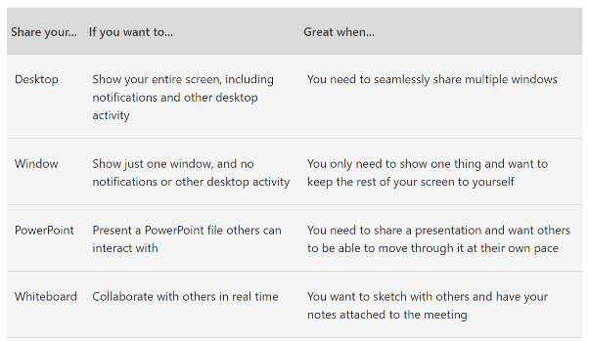
Δείτε εδώ τις δυνατότητες για διαμοιρασμό περιεχομένου.

Μεταφορά ελέγχου της παρουσίασης
Αν κατά τη διάρκεια της παρουσίασης έχετε μοιράσει κάποιο περιεχόμενο, μπορεί κάποιος απλός χρήστης ή συνεργάτης να ζητήσει να λάβει τον έλεγχο του τί μοιράζεται. Αυτό γίνεται από το sharing bar του πχ εδώ με request control:
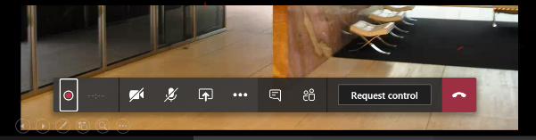

Αυτό είναι βολική ιδιότητα αν υπάρχουν δύο ή περισσότεροι συνδιδάσκοντες.
Δείτε εδώ τις λεπτομέρειες ως προς το να δίνεις και να παίρνεις τον έλεγχο από διαμοιρασμένο περιεχόμενο.

Τερματισμός τηλεδιάσκεψης
Για τερματισμό της τηλεδιάσκεψης πρέπει ο οργανωτής απαραίτητα να πατήσει
αλλιώς η διάσκεψη θα εξακολουθεί να συνεχίζεται και να υπάρχει διαθέσιμο το “join”. Μια τερματισμένη διάλεξη δεν έχει πια διαθέσιμο το “Join” στο timeline του κάθε χρήστη και δείχνει έτσι:
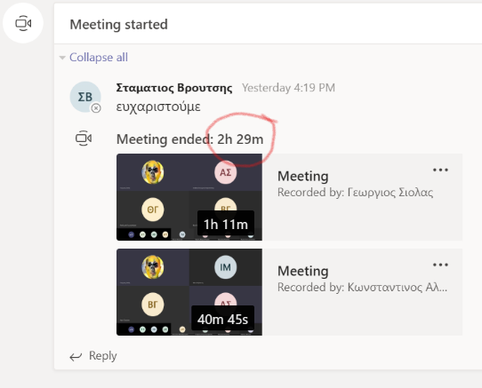
(εδώ έχει γίνει και record της διάλεξης και μένει διαθέσιμη ως video για ασύγχρονη παρακολούθηση).
Όσοι απλά συμμετέχον στη διάλεξη ως μέλη (members), αν πατήσουν το hangup, απλά φεύγουν από την τηλεδιάσκεψη, δεν την τερματίζουν.

One-to-one video call
Μπορούμε να καλέσουμε κάποιον σε voice ή και video call απευθείας, χωρίς να έχει ξεκινήσει κάποια τηλεδιάσκεψη. Το πως μπορούμε να τον καλέσουμε, εξαρτάται από το αν το κανάλι είναι δημόσιο ή ιδιωτικό.

Κατάσταση χρήστη
Στο avatar του κάθε χρήστη μπορεί να δείτε αυτές τις καταστάσεις
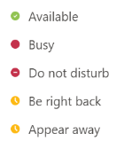
Καμιά φορά υπάρχει lag οπότε κάντε δεξί κλικ στο avatar.

Δημόσιο ή ιδιωτικό κανάλι

Τα κανάλια των διαλέξεων και του εργαστηρίου είναι δημόσια.

Και στις δύο περιπτώσεις, στα Posts του καναλιού, κάντε hover (mouse over χωρίς κλικ) πάνω από ένα avatar
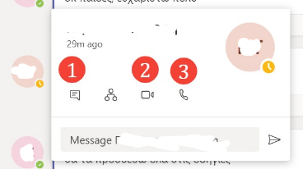
- προσωπικό γραπτό μήνυμα. μπορείτε να μεταβείτε και σε audio ή video πάνω δεξιά
- video κλήση
- audio κλήση
Στις περιπτώσεις 2 και 3 μπορείτε να μοιραστείτε την οθόνη σας (χρήσιμο για σπουδαστές στο εργαστήριο) και γενικά να κάνετε ό,τι είναι διαθέσιμο στις τηλεδιασκέψεις.

Μόνο ιδιωτικό κανάλι
Πάνω δεξιά είναι το εικονίδιο “Show/Hide people pane”. Αν το εμφανίσετε, μπορείτε να δείτε την κατάσταση όλων στο κανάλι. Δυστυχώς το people pane δεν είναι διαθέσιμο σε δημόσια κανάλια. Μιλάτε σε κάποιον με την προαναφερθείσα μέθοδο του hover.
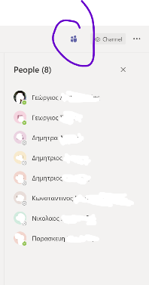

Βιντεογράφηση της διάλεξης - Microsoft Stream

Γενικά - Δήλωση ιδιωτικότητας

- Δείτε εδώ πως λειτουργεί και ποιος μπορεί να κάνει βιντεογράφηση.
- Εδώ τη δήλωση ιδιωτικότητας του Microsoft Teams

όταν ξεκινάει βιντεογράφηση εμφανίζεται σε όλους σχετική ειδοποίηση:

Βασική λειτουργικότητα
Όπως αναφέραμε υπάρχει η δυνατότητα βιντεογράφησης της διάλεξης. Αυτό γίνεται πολύ απλα: όταν ξεκινήσει η διάλεξη στο ellipsis (three dots) button του control bar πατάτε “start recording” (και όμοια “stop recording”)
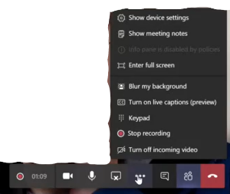
Σταματήστε το recording και τερματήστε την κλήση. Αν έχουν μείνει κάποιοι στην κλήση ακόμα μπορείτε να τους διαλέξετε στη λίστα χρηστών και να τους κάνετε leave. Εφόσον τερματιστεί πλήρως (από όλους) η κλήση, το video επεξεργάζεται και αποθηκεύεται στην cloud υπηρεσία Microsoft Stream (δεν καταλαμβάνει χώρο στο δίσκο σας) και θα δείτε στο timeline κάτι τέτοιο:
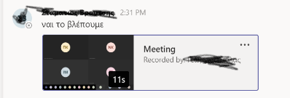
και αν πατήσετε πάνω του θα μπορείτε να παίξετε το video
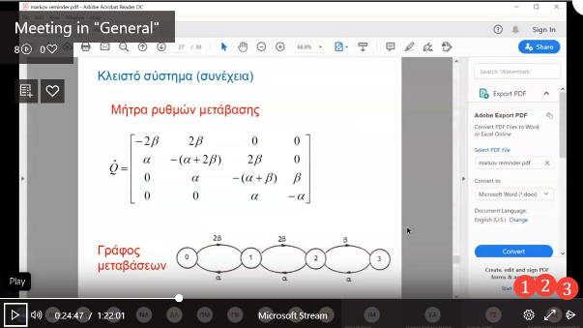Κάτω δεξιά:
- Ρυθμίσεις πχ ποιότητα videο
- Fullscreen
- Παίξιμο στην υπηρεσία Stream

Αλλαγή δικαιωμάτων/ ιδιοτήτων playback στο Stream
Εδώ να σημειώσουμε τα εξής. Το video θα υπάρχει για παντα στο feed αυτό αλλά by default, προφανώς για λόγους GDPR, θα εμφανίζεται στο timeline μόνο όσων ήταν στο meeting και όχι όλων των σπουδαστών (αν δεν ήταν). Αυτό αλλάζει εύκολα και μπορείτε να το κάνετε διαθέσιμο είτε για όλο το μάθημα είτε για όλο το ΓΠΑ.
Στο playback πατήστε το 3 για αναπαραγωγή στο Stream. Ίσως την πρώτη φορά θα χρειαστεί ξανά ταυτοποίηση σας για το Stream, γίνεται με τον ίδιο τρόπου με το Teams.
Το βίντεο θα αρχίσει να παίζει στο Streams
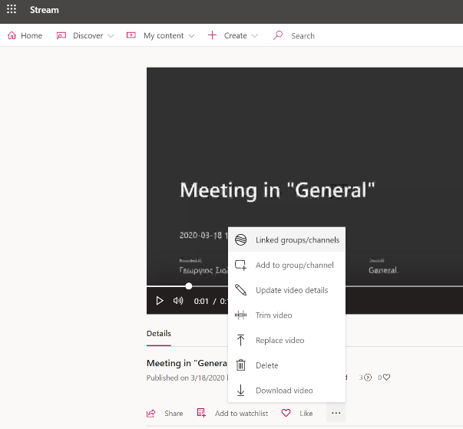
Στις τρεις τελίτσες διαλέξτε το “Update video details”
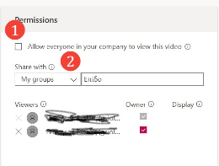
Εκεί μπορείτε στο 1 να το κάνετε διαθέσιμο σε όλους στο domain aua.gr. Στο 2 μπορείτε να το μοιράσετε σς Groups(== Teams), Channels ή μεμονωμένος χρήστες. Διαλέξτε My Groups και βρείτε το Team του μαθήματος και προσθέστε το
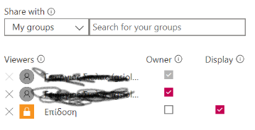
και πατήστε Apply. Τώρα όσοι είναι στην ομάδα του μαθήματος θα βλέπουν την διάλεξη

Πρόσθετες δυνατότητες στο Stream

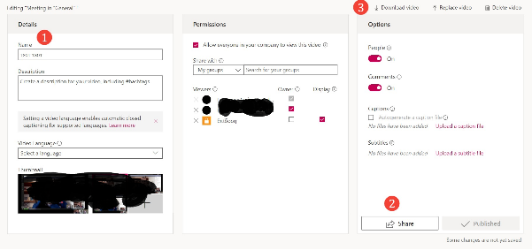
- Μετονομασία video
- Download, Replace, Delete video
- Share video (link, email, embed)

Αυτόματη δημιουργία Video Gallery του μαθήματος
Στο μενού “My content” στο “Videos” θα δείτε όλες τις βιντεογραφήσεις που έχετε κάνει ο ίδιους. Πιο ενδιαφέρον είναι το “Μy Content” -> Groups όπου αφού διαλέξετε κάποιο από τα Group-Team μαθήματα σας θα δείτε ένα video gallery με όλα τα video που έχουν δημιουργηθεί από εσάς και από άλλους.
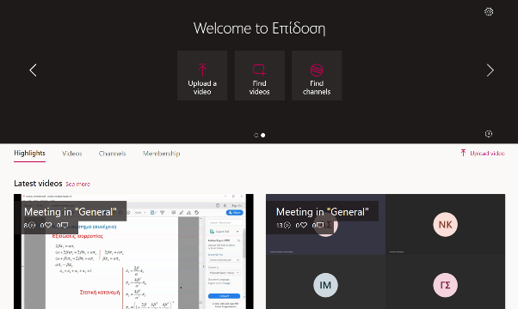

Βy default το group αυτό του stream είναι private, δηλαδή αν κάποιος έχει το URL του θα μπορεί να το δει μόνο αν ανήκει στην ομάδα του μαθήματος ή στον οργανισμό (ανάλογα τί διαλέξατε προηγουμένως).

Αντιγράψτε το URL του Stream group. Μπορείτε να το βάλετε για παράδειγμα στο e-Class με παρένθεση οτι είναι διαθέσιμο για τα μέλη του Team του μαθήματος.

Δημιουργία βιντεοκαναλιού
Ο καλλίτερος τρόπος να μοιραστείτε βιντεσκοπημένες διαλέξεις είναι να τις εντάξετε σε ένα (βίντεο) κανάλι και μετά να το προσθέσετε ως πρόσθετο tab στο κανάλι “Διαλέξεις” του μάθημα (ο ευκολότερος τρόπος για να τις βρίσκουν οι σπουδαστές).

Α. Στο stream πηγαίντε “My Content” -> “Channels” και πατήστε το μεγάλου “+” “Create a new channel”
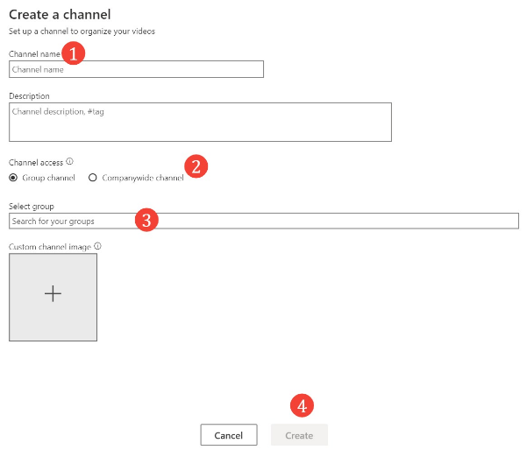
- Βάλτε όνομα για το κανάλι
- Διαλέξτε αν θα είναι ορατό από παντού (company wide) ή μόνο μέσα στο group (μάθημα).
- Αν είναι ορατό στο μάθημα διαλέξτε το group (αρχίστε να γράφετε το όνομα του μαθήματος)
- Πατήστε “Create”

Β. Πηγαίντε στο “My Content” -> “Videos”. Στο βίντεο που θέλετε να εντάξετε στο κανάλι, πατήστε το

Διαλέξτε “Share with” Channels και αρχίστε να γράφετε το όνομα του καναλιού από το 1. για να το επιλέξετε και τέλος Save
Γ. Στο κανάλι των διαλέξεων του group του μαθήματος πατήστε το “Add a Tab” . Διαλέξτε Stream
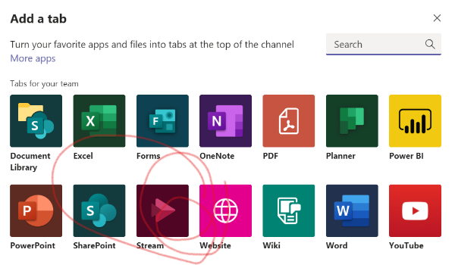
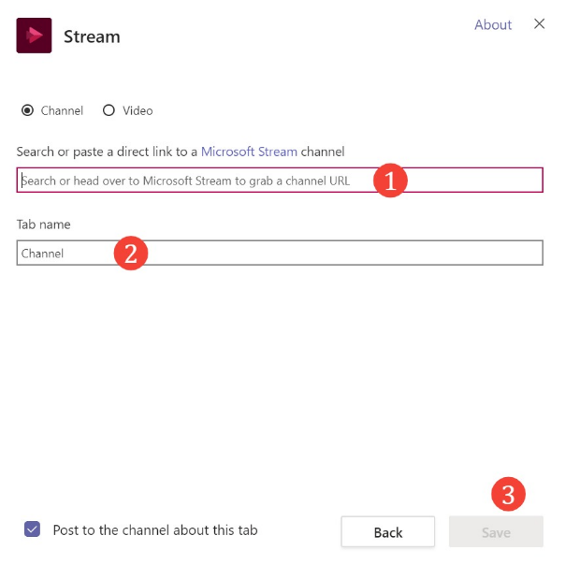
- Βάλτε το όνομα του (βίντεο) καναλιού που φτιάξατε
- Το όνομα που θέλετε να έχει το tab πχ “Βιντεοδιαλέξεις”
- Πατήστε Save
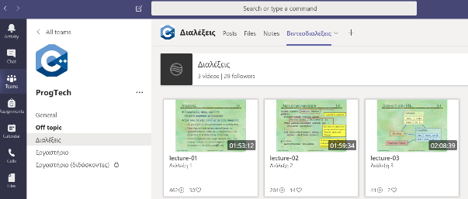

Συμβουλές για τις Διαλέξεις
Στις διαλέξεις κυρίως ο διδάσκων ομιλεί και υπάρχουν απορίες από τους σπουδαστές.

- Εάν έχετε φτιάξει κανάλι Διαλέξεις ή και στο General εκκινήστε μια τηλεδιάσκεψη. Στα posts του καναλιού θα εμφανιστεί αυτό για όλους
Και θα πατήσουν Join, δεν χρειάζεται να στείλετε invite σε όλους.
- Μπορείτε να μοιραστείτε την κάμερά σας, powerpoint, παράθυρα (native εφαρμογή ή browser), ολόκληρο το desktop κλπ. Σας προτείνουμε να μην μοιραστείτε ολόκληρο το desktop γιατί δεν θα βλέπετε το κανάλι και τα σχόλια απορίες στο chat. Αν μοιραστείτε κάποιο παράθυρο ή powerpoint, οι συμμετέχοντες θα βλέπουν μόνιμα αυτό ενώ εσείς μπορείτε να αλλάζετε από το παράθυρο στο teams κλπ
- Αν κάνετε κλικ στο user list, θα δείτε ότι μπορείτε να κάνετε mute τους σπουδαστές (όχι μικρόφωνο, αλλά μπορούν να γράψουν στο chat). Ωστόσο όλοι μπορούν να κάνουν τον εαυτό τους unmute. Συνεπώς, η καλύτερη πολιτική ίσως είναι εισαγωγικά μιλώντας να τους εξηγήσετε πώς να ρωτάνε για απορίες κλπ, πιθανώς το voice χωρίς mute να αρκει.
- Σημειώστε ότι όταν δεν μιλάτε, δεν θα βλέπουν την κάμερά σας, είναι αυτόματο feature στο skype αυτό.
- Λίγο πριν την έναρξη της διάλεξης στείλτε μήνυμα με mention προς όλους “@channel Η διάλεξη ξεκινά στο κανάλι Διαλέξεις”, στο General και στο ίδιο το κανάλι Διαλέξεις. Μην ξεχνάτε ότι μπορείτε να την κάνετε και record.

Συμβουλές για τα εργαστήρια
Συνήθως στα εργαστήρια, ο σπουδαστής δουλεύει στον υπολογιστή του και θέλει να ρωτήσει κάποιον διδάσκοντα κάτι, πιθανότατα κάνοντας share την οθόνη του. Αν χρειαστεί κάποια διάλεξη ακολουθήστε τις σχετικές συμβουλές για διαλέξεις.

- Επειδή τα κανάλια General και Εργαστήρια είναι public, δεν υπάρχει διαθέσιμο δεξιά το user pane. Για το λόγο αυτό, οι σπουδαστές μπορούν να σας κάνουν call μόνο αν σας δουν στα posts του καναλιού όπως εξηγούμε στο “One to one video call”. Η λύση για αυτό είναι, μόλις εισέλθετε στο κανάλι, να γράψτε ένα post “Hi I am a Teaching Assistant, call me if I am available” ή κάτι τέτοιο και να το επαναλμβάνετε μετά κάθε τόσο όταν απελευθερώνεστε για να μην χαθεί στο feed. Οι σπουδαστές θα επικοινωνήσουν μαζί σας όταν είστε available. Ζητήστε τους να μοιραστούν μαζί σας τη οθόνη τους κλπ (έχουν δικές τους οδηγίες).
- Καλό είναι να δημιουργηθεί ένα private κανάλι εργαστηρίου με μόνο τους βοηθούς ώστε να μπορείτε να συντονίζεστε και να ανταλλάζετε πληροφορίες.
- Λίγο πριν την έναρξη του εργαστηρίου στείλτε μήνυμα με mention προς όλους “@channel Το εργαστήριο ξεκινά στο κανάλι Εργαστήριο”, στο General και στο ίδιο το κανάλι Εργαστήριο.

Υπόλοιπες δυνατότητες

Αριστερό sidebar
Στο αριστερό sidebar μόνο το Teams είναι συνεργατικό, οι υπόλοιπες επιλογές είναι ατομικές.
- Activity. Είναι ένα timeline με όλα τα γεγονότα που αφορούν στον χρήστη από όλες τις ομάδες. Μπορείτε να μιλήσετε με τσατ σε κάποιον ή να κάνετε join μια τηλεδιάσκεψη.
- Chat. Ατομικό, ιδιωτικό text only chat με συγκεκριμένους χρήστες και γκρουπ χρηστών. Υπάρχει η δυνατότητα πάνω δεξια να μεταβείτε σε audio ή video call.
- Assignments. Εργασίες με ημερομηνία παράδοσης. Γενικά δεν θα το χρησιμοποιήσουμε εφόσον έχουμε το e-Class.
- Calls. Ιδιωτικές κλήσεις voice/video προς συγκεκριμένους χρήστες ή γκρουπ χρηστών, με όλες τις ιδιότητες του skype (share screen κλπ). Χρήσιμο για τα εργαστήρια.
- Files. Διαχείριση αρχείων. Μπορείτε να δείτε τα κοινοποιημενα αρχεια που δουλεύονται εντός των ομάδων. Επίσης διαχείριση cloud accounts με αρχεία (OneDrive, Dropbox, Google Drive κοκ). Προσοχή, αυτό είναι διαφορετικό από το “Files” εντός των καναλιών που είναι κοινόχρηστα. Σημειώστε ότι έχετε 1ΤΒ δωρεάν αποθηκευτικό χώρο στο OneDrive με τον ιδρυματικο σας λογαριασμό.
- Ellipsis menu. Σύνδεση με περισσότερες εφαρμογές.

Λοιπά tabs καναλιών

General
Στο κανάλι General κάθε ομάδας προσφέρονται οι δυνατότητες “Class Notebook”, “Assignments”, “Grades” και η δυνατότητα προσθήκη και άλλων apps με το “+”.

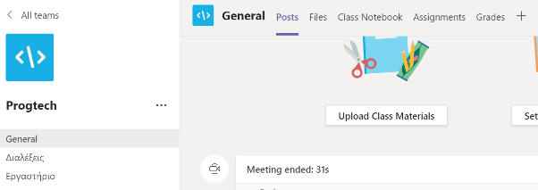

Στα πλαίσια της δικής μας χρήσης του teams, μάλλον δεν παρουσιάζουν ενδιαφέρον.

Το “Class Notebook” είναι μια εφαρμογή συνεργατικών σημειώσεων OneNote με αυτές τις δυνατότητες
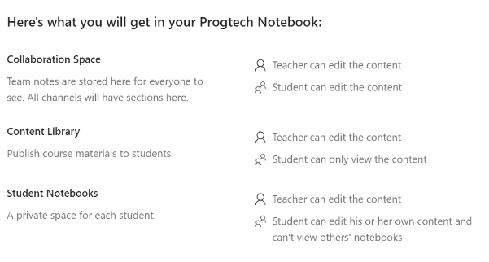
Θα μπορούσε με την επιλογή “Content Library” να έχει γενικές οδηγίες και links για το μάθημα, e-Class κλπ.

Κανάλια εκτός του General

Στα κανάλια εκτός του General μπορούν να προστεθούν αρχεία και σημειώσεις (ή Notes από το OneNote).
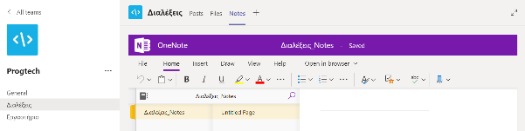
Στα notes να βάλετε χρήσιμες πληροφορίες για το μάθημα, μέλη ομάδων, links κλπ, στο Files χρήσιμα αρχεία πχ εκφωνήσεις ασκήσεων.

SharePoint: fine grained έλεγχος πρόσβασης
Η λεπτομερής διαχείριση του περιεχομένου των καναλιών δεν γίνεται μέσω της web εφαρμογής ούτε της native. Γίνεται και στις δύο περιπτώσεις μέσω του (cloud) λογισμικού της Microsoft SharePoint. Εντός του καναλιού πηγαίντε πάνω δεξιά στο ellipsis menu και διαλέξτε “Open in SharePoint”
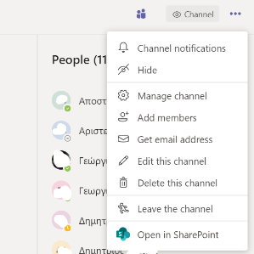

Εκεί ας πούμε για τα documents του καναλιού (1)
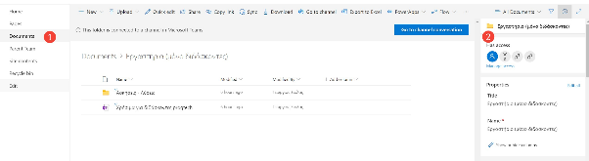
μπορούμε από το (2) να δούμε ποιοι έχουν πρόσβαση (ομάδες, μέλη), να προσθέσουμε κλπ

Γενικά: όπου το δείτε σε context menu το SharePoint είναι ο πιο fine-grained τρόπος διαχείρισης περιεχομένου στο cloud της MS.

Προδιαγραφές του Microsoft Teams
Σε αυτό και αυτό το έγγραφο περιγράφονται τα όρια και οι προδιαγραφές του Microsoft Teams Office 365 Education.

